 | 法務部行政執行署高雄分署新聞稿  發稿日期：114年11月14日  發稿機關：法務部行政執行署高雄分署  連 絡 人：主任行政執行官王姝雯  連絡電話：07-7152158分機701  0988656876

高雄執行分署管收假離婚、隱匿現金之滯欠大戶
法務部行政執行署高雄分署（下稱高雄執行分署）針對滯欠高達新臺幣(下同)4,107萬餘元稅款的沈姓滯欠大戶，因就查得事證認已符合管收事由，於民國(下同)114年11月10日上午依法留置並向法院聲請管收獲准，展現執行機關強力追討公法債權的決心，以杜絕惡意脫產規避公法上義務的行為。
該名滯欠大戶積欠的鉅額稅款，源自於其因不動產爭議訴訟中和解所獲得約6,000萬元收入，高雄國稅局基此認定此筆金額應屬其他所得收入，但卻未依法申報，核課稅單送達後其依然拒絕繳納，高雄國稅局遂自110年7月1日起陸續將該名滯欠大戶案件移送高雄執行分署，高雄執行分署雖曾執行該名滯欠大戶名下銀行存款及股票帳戶，並囑託臺北執行分署拍賣其名下位於新北市坪林區之不動產，但皆不足以清償其所欠稅款。
嗣經高雄執行分署調查發現，該名滯欠大戶在知悉欠稅後，明知本身仍有資力，持續進行一系列規避執行的行為，包括如從名下四個銀行帳戶所支領金額共計高達2億5千多萬元，執行期間他亦曾多次自認長期持有鉅額現金並刻意藏匿就是為了避免遭強制執行；此外，該名滯欠大戶亦自承為了逃避追債而與其妻「假離婚」，主觀上均屬惡意拒絕履行清償義務；該名滯欠大戶甚至曾將名下位於屏東之不動產處分給第三人，再將該不動產又轉賣回其聲稱無資力的女兒，且拒絕說明買賣價金流向，顯然是透過親屬隱匿財產；最後該名滯欠大戶不斷提出虛偽清償計畫，僅願以其所稱唯一的收入，即每月5,000元的國民年金來繳納高達4千萬餘元的欠款，此清償計畫與其所欠債務顯不成比例，實為虛應故事，規避執行意圖至為明顯。
高雄執行分署認為，該名滯欠大戶拒絕據實報告財產狀況，且屢次為虛偽陳述，就所查得事證顯已符合行政執行法第17條第6項第1、3、4款所列「顯有履行義務之可能，故不履行」、「就應供強制執行之財產有隱匿或處分之情事」及「拒絕報告其財產狀況或為虛偽之報告」之管收事由，管收作為強制其履行義務的最後手段，已獲法院裁定准予。
此案再次展現高雄執行分署堅定執法，絕不容許欠稅大戶違法脫產、逍遙法外的決心，高雄執行分署鄭重呼籲，公法上之金錢給付義務一旦成立，義務人之資產即應誠實繳納，切不可藉由任意處分隱匿、移轉資產至他人名下，或以「假離婚」方式來規避公權力之強制執行，企圖以任何不正方式規避執行者，最終將面臨如本案滯欠大戶般遭管收之不利法律效果，實屬得不償失。
同時，高雄執行分署也鄭重提醒所有國人，普發現金一萬元容易遭詐團利用，請務必保持高度警覺，切勿落入詐騙集團的陷阱。 行政執行機關就是維護租稅公平與社會公義的最後一道防線。對於惡意規避者，高雄執行分署將透過強制手段，確保國家債權獲得清償，並藉由宣導打詐及協助拍賣詐騙不法所得，讓被害人可順利求償，展現政府堅定執法與全面阻絕詐騙的決心。

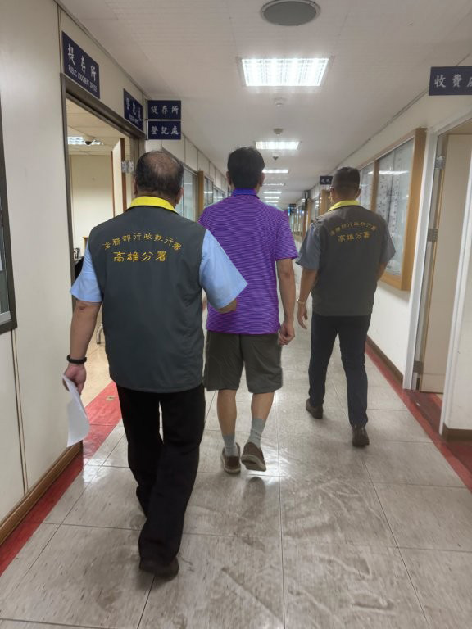

圖一：戒送該名滯欠大戶至地院聲請管收

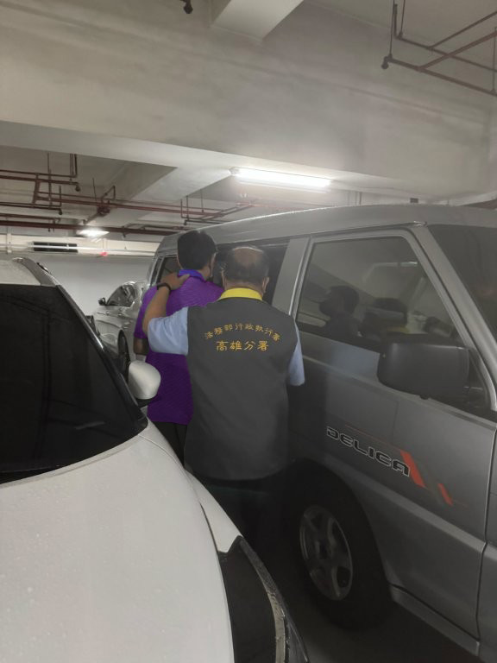

圖二：戒送該名滯欠大戶至管收所

